실습 1 : Java 클래스 연습

1. 개요

Date 클래스는 java.util에 제공되지만 여기서는 클래스를 만들어 실습한다.

문제 1)
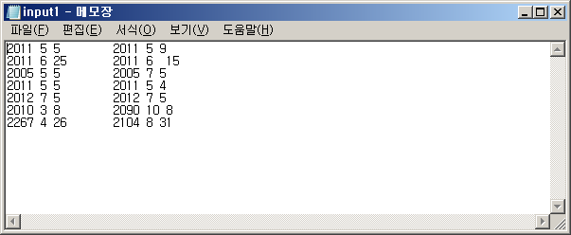

입력으로 파일 “input1.txt”에는 한 줄에 기준 날짜와 비교할 날짜가 주어진다. 두 날짜를 compreTo() 메소드 사용하여 비교하여 출력한다. 두 날짜를 비교하여 기준 날짜가 비교할 날짜보다 앞서면 부등호 ‘<’로, 뒤서면 ‘>’로, 같으면 ‘=’로 표시한다.

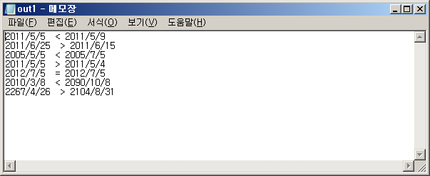

문제 2)

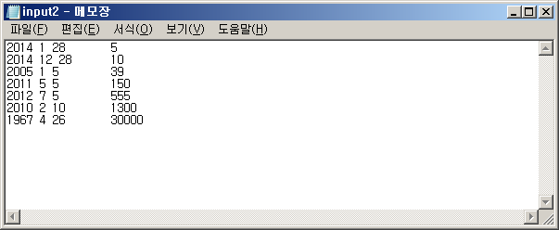

입력으로 파일 “input2.txt”에는 한 줄에 기준 날짜와 날짜수가 주어진다. 기준 날짜에서 날짜수만큼 진행한 후의 날짜를 출력한다. 하루를 증가시키는 메소드 advance()를 구현하여 사용한다. 현재 주어진 날짜가 date이고, 날짜 수가 count라면 날짜수 만큼 진행한 후의 날짜를 계산하기 위해서는 다음과 같이 될 것이다.

for (int i = 0; i < count; i++)
date.advance();

참고로 그레고리력의 윤년 규칙은 다음과 같다.
- 연수가 4로 나누어 떨어지는 해는 윤년으로 한다.(2004년, 2008년, 2012년…)
- 이 중에서 100으로 나누어 떨어지는 해는 평년으로 한다.(2100년, 2200년, 2300년…)
- 그 중에 400으로 나누어 떨어지는 해는 윤년으로 한다.(1600년, 2000년, 2400년 …)
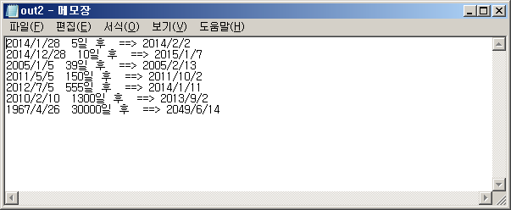
2. 요구 사항

- 클래스 Date를 만든다.
- 메소드 compareTo() 와 메소드 advance()를 구현한다. 필요하면 보조 메소드 구현하여 사용한다.

class Date {
private int year;
private int month;
private int day;
public Date(int year, int month, int day) {
this.year = year;
this.month = month;
this.day = day;
}
public Date() {
this(0, 0, 0);
}

public String toString() {
return year + "/" + month + "/" + day + " ";
}
/////////////// 구현해야 할 메소드 //////////
// 주어진 날짜와 비교할 날짜 newDate를 비교하여 주어진 날짜가 앞서면 -1,
// 뒤서면 1, 같으면 0를 반환한다.
public int compareTo(Date newDate)
// 주어진 날짜를 하루 증가시킨다.
public void advance()
////////////////////////////////////////////////////
}

